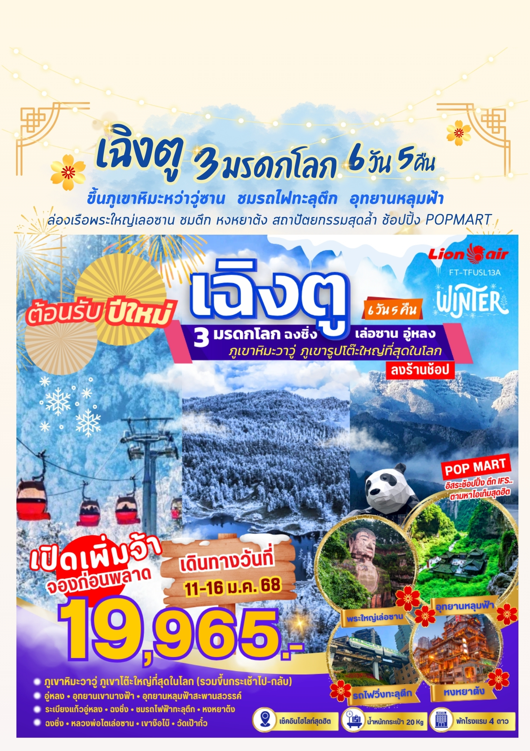
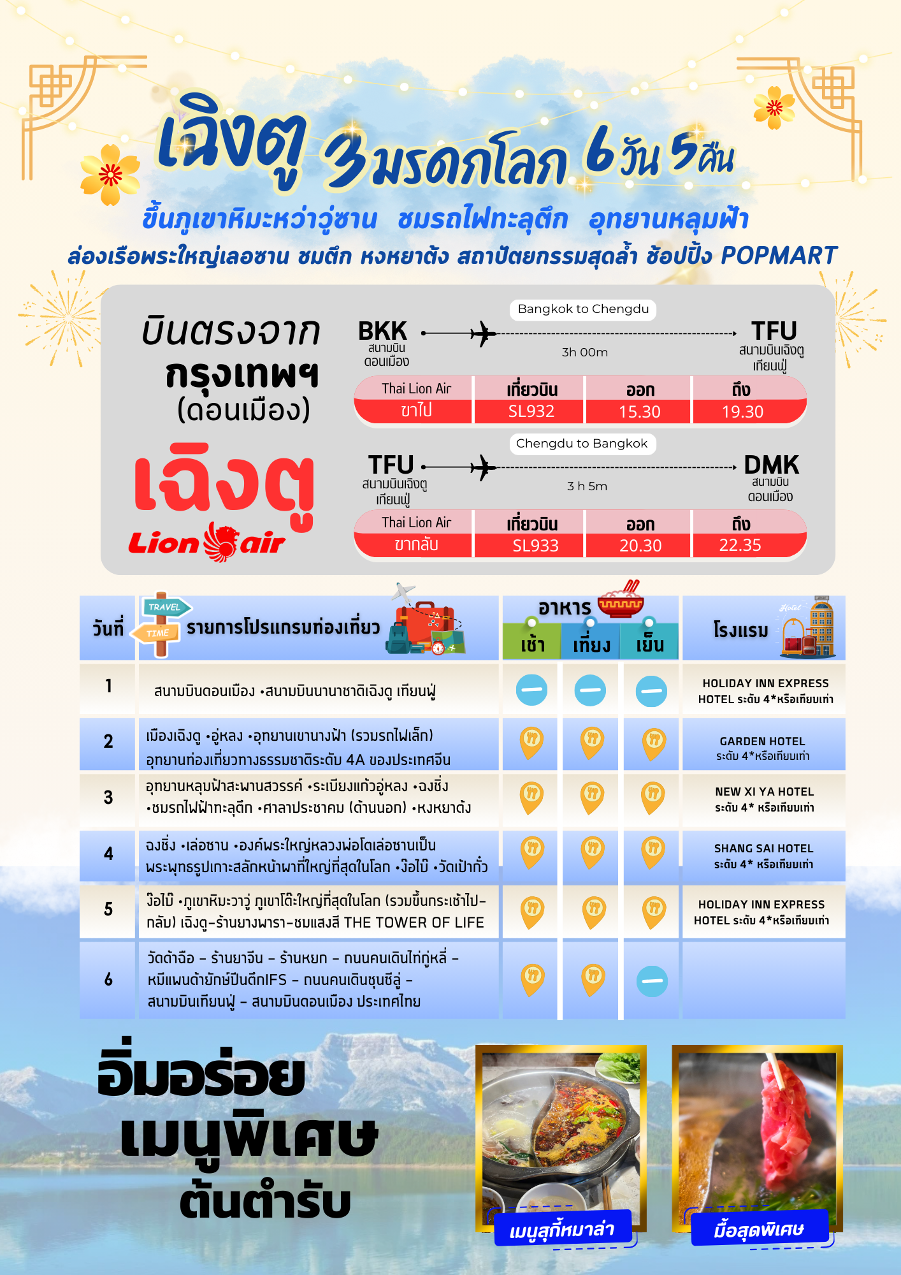


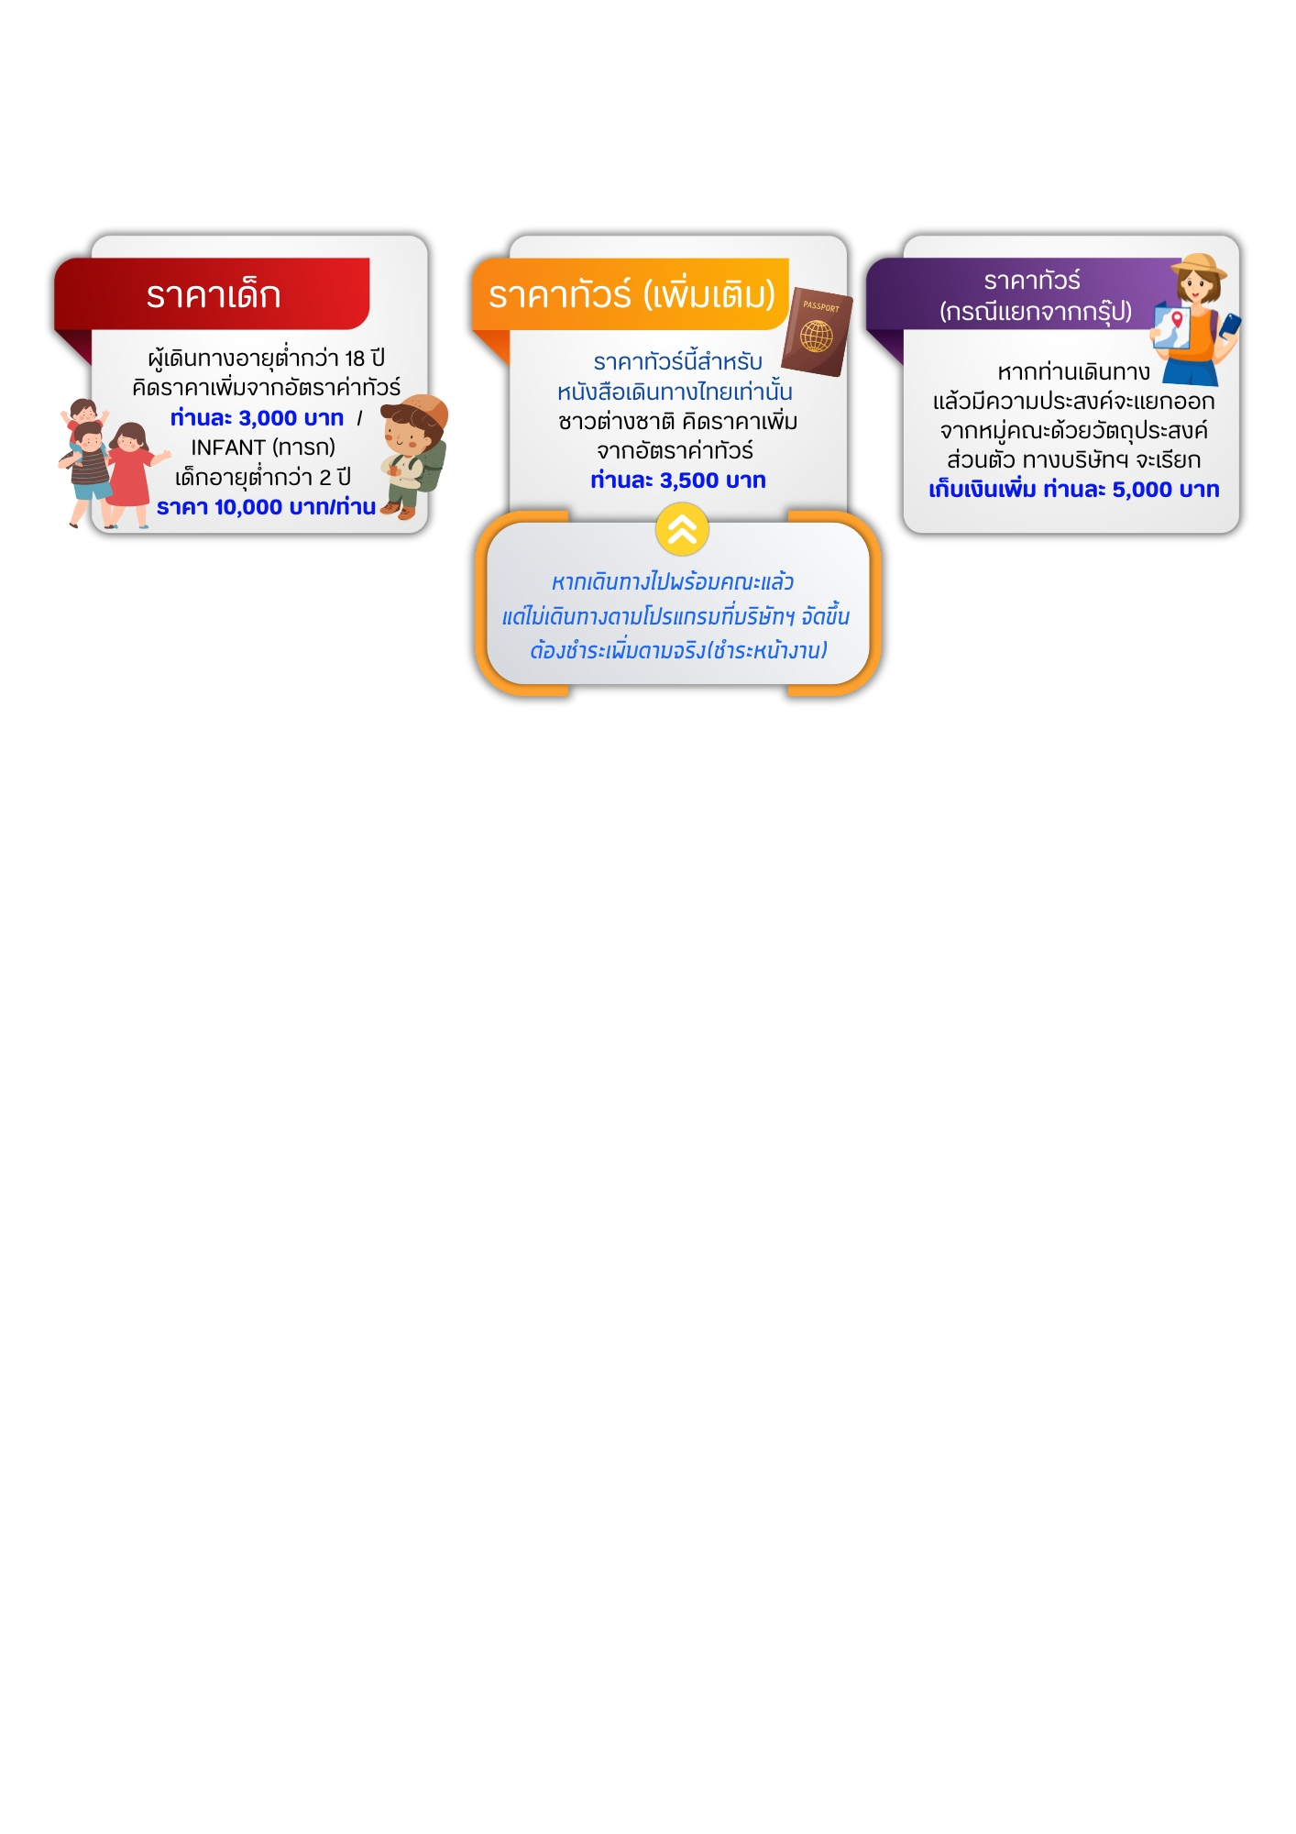
วันเดินทาง | ราคาผู้ใหญ่  พักห้อง 2-3 ท่าน | พักเดี่ยว  (เพิ่ม)
11 – 16 มกราคม 2568 | 19,965.- | 5,000. -

วันแรก สนามบินดอนเมือง – สนามบินนานาชาติเฉิงตู เทียนฟู่

12.30 น. คณะพร้อมกันที่สนามบินดอนเมือง อาคาร 1 ผู้โดยสารขาออกระหว่างประเทศ เคาน์เตอร์เช็คอิน
สายการบิน ไทยไลออนแอร์ (Thai Lion Air) เจ้าหน้าที่ของบริษัทฯให้การต้อนรับและอำนวยความสะดวก
ในการเช็คอินรับบัตรโดยสาร
**หมายเหตุ** เนื่องจากตั๋วเครื่องบินของคณะเป็นตั๋วชั้นประหยัดพิเศษ ที่นั่งอาจจะไม่ได้นั่งติดกัน
และไม่สามารถเลือกช่วงที่นั่งบนเครื่องบินได้ในคณะซึ่งเป็นไปตามเงื่อนไขสายการบิน หากต้องการซื้อบริการเสริม
โปรดติดต่อฝ่ายขาย
15.30 น. บินลัดฟ้าสู่ เมืองเฉิงตู โดยสายการบิน ไทยไลออนแอร์ (Thai Lion Air) เที่ยวบินที่ SL932 ใช้เวลาเดินทาง 3 ชั่วโมง ไม่รวมบริการอาหารและเครื่องดื่ม บนเครื่อง
19.30 น. เดินทางถึงสนามบิน สนามบินนานาชาติเฉิงตู เทียนฟู่
(เวลาท้องถิ่นเร็วกว่าไทย 1 ชั่วโมง กรุณาปรับนาฬิกาเป็นเวลาท้องถิ่น เพื่อสะดวกในการนัดหมาย)
นครเฉิงตูเป็นเมืองหลวงของมณฑลเสฉวน มีประชากรมากที่สุดของภาคตะวันตกราว 15 ล้านคน ด้วยที่ตั้งอยู่
บริเวณลุ่มแม่น้ำหมินใจ มีความสำคัญในทุกด้าน ปัจจุบันเป็นนครระดับจังหวัด เป็นศูนย์กลางทางการเมือง เศรษฐกิจ
คมนาคมและวัฒนธรรมของมณฑลฯ คำว่าเฉิงตูมีความหมายว่า ค่อยๆ กลายเป็นเมือง ย้อนไปเมื่อราว 2,000 ปีก่อน ในยุคสมัยจิ๋นซีฮ่องเต้ ได้มีการจัดการระบบชลประทานขึ้น เพื่อแก้ไขปัญหาน้ำท่วมที่เกิดเป็นประจำทุกปี เมื่อแก้ไข ปัญหาน้ำท่วมได้ชาวนาชาวไร่เพาะปลูกได้ดี ชีวิตความเป็นอยู่ดีขึ้น จึงเริ่มมีผู้อพยพเดินทางมาตั้งรกรากมากขึ้นเรื่อยๆ จึงได้ชื่อว่าเฉิงตู อันเป็นที่มาของชื่อเมือง หลังผ่านพิธีการตรวจคนเข้าเมืองและรับสัมภาระเรียบร้อย นำท่านไปยังโรงแรม

ที่พัก HOLIDAY INN EXPRESS HOTEL ระดับ 4* หรือเทียบเท่า
วันที่สอง เมืองเฉิงตู – อู่หลง – อุทยานเขานางฟ้า

เช้า บริการอาหารเช้า ณ ห้องอาหารของโรงแรม
จากนั้นนำท่านเดินทางจากเมืองเฉิงตูไปยังเมือง อู่หลง (Wulong) เป็นเมืองที่อยู่ท่ามกลางหุบเขา
โอบล้อมด้วยภูเขาสูง ทำให้เมืองนี้มีป่าไม้ และพื้นที่สีเขียวมากมาย มีแม่น้ำอู่เจียงไหลตัดผ่านกลางเมือง เมืองอู่หลง
อยู่ห่างจากเมืองฉงชิ่งประมาณ 130 กิโลเมตร ถนนเป็นทางด่วนพิเศษตลอดเส้นทาง เป็นสถานที่ตั้งของอุทยาน
ที่ได้รับเป็นมรดกโลกถึง 2 แห่ง คือ ถ้ำฝูหยงต้ง และอุทยานหลุมฟ้าสะพานสวรรค์

เที่ยง บริการอาหารกลางวัน ณ ภัตตาคาร

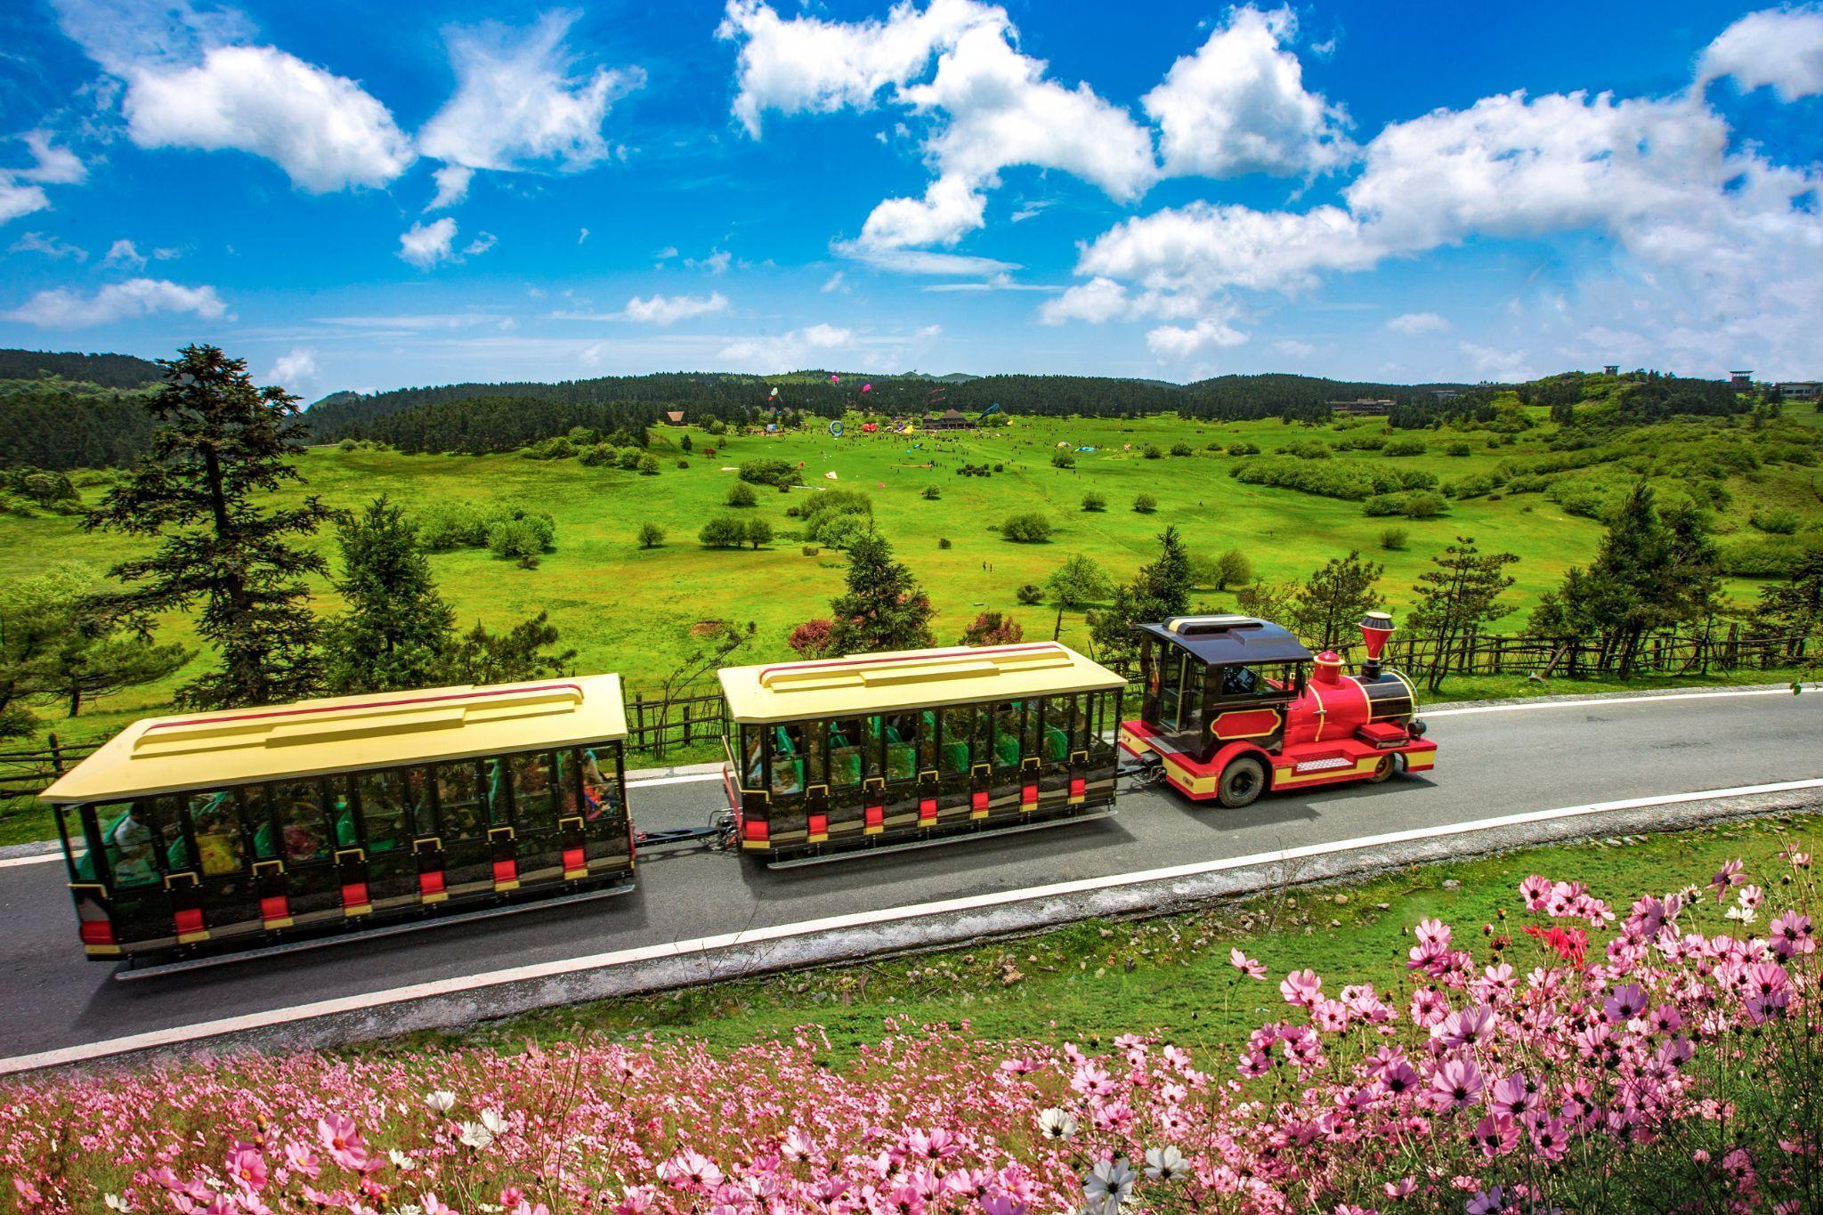
บ่าย นำท่านชม อุทยานเขานางฟ้า (รวมรถไฟเล็ก) อุทยานท่องเที่ยวทางธรรมชาติระดับ 4 A ของประเทศจีน อยู่ทางตอนเหนือของแม่น้ำอวู่เจียงในระดับความสูง 1900 เมตรจากระดับน้ำทะเล มียอดเขาสูงสุดที่ 2033 เมตร อุทยานเขานางฟ้ามีชื่อเสียงในเรื่องความสวยงามทางธรรมชาติที่แตกต่างกันไปในแต่ละฤดู จนได้รับ การขนานนามว่าเป็นดินแดนแห่ง 4 สิ่งมหัศจรรย์ คือ มีป่าไม้หนาแน่น มียอดเขาประหลาด มีทุ่งหญ้าเลี้ยงสัตว์ และมีลานหิมะในฤดูหนาว ปกติภูเขานางฟ้าเป็นเขตทุ่งหญ้าเลี้ยงสัตว์อันดับ 1 ทางภาคใต้ของประเทศจีน

ค่ำ บริการอาหารค่ำ ณ ภัตตาคาร
ที่พัก GARDEN HOTEL ระดับ 4* หรือเทียบเท่า

วันที่สาม อุทยานหลุมฟ้าสะพานสวรรค์ - ระเบียงแก้วอู่หลง - ฉงชิ่ง - ชมรถไฟฟ้าทะลุตึก
– ศาลาประชาคม (ด้านนอก) - หงหยาต้ง

เช้า บริการอาหารเช้า ณ ห้องอาหารของโรงแรม
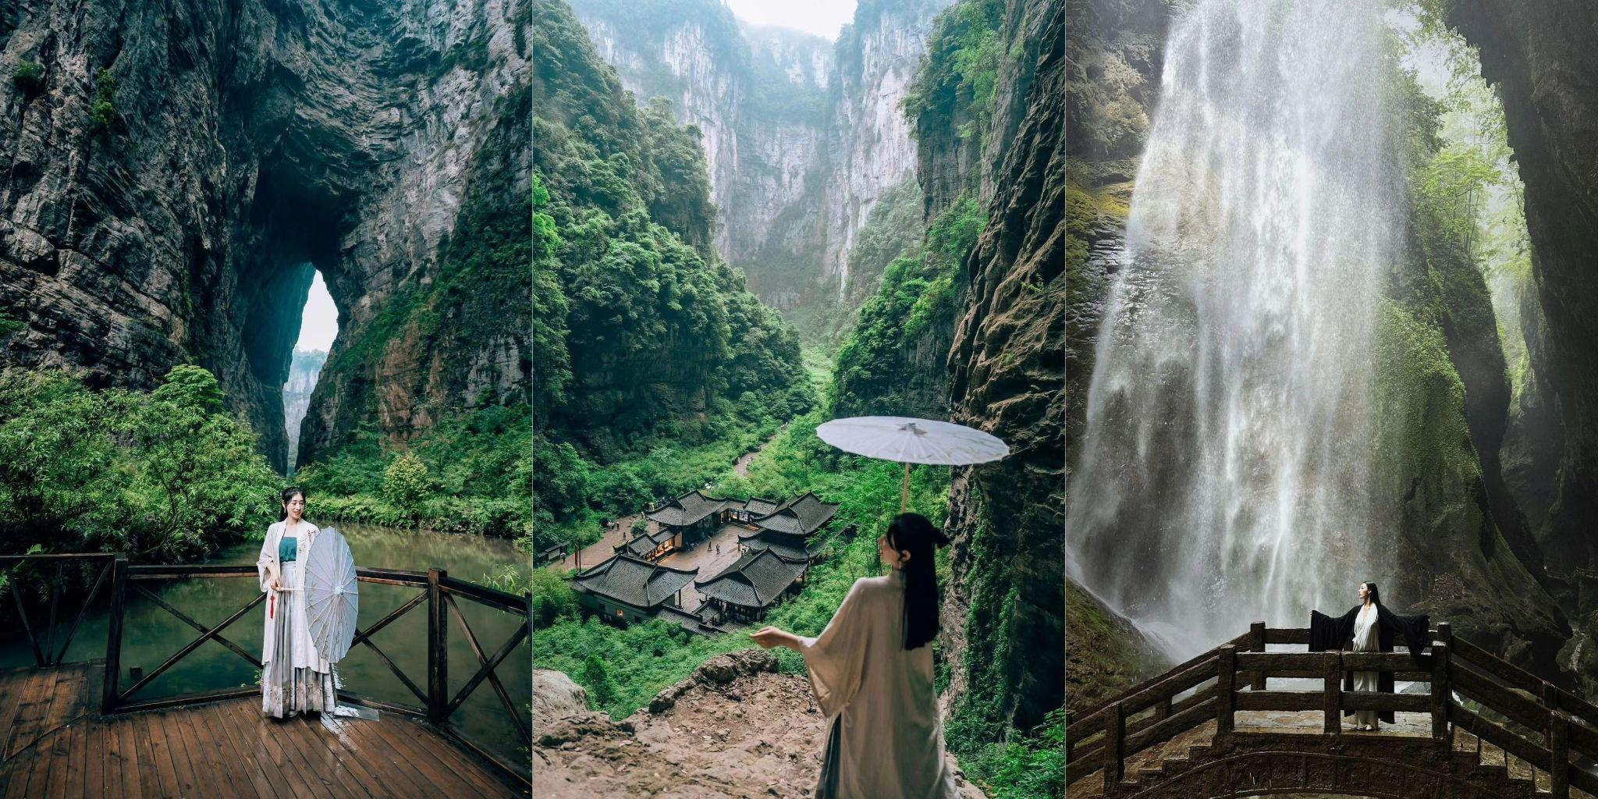
นำท่านชม อุทยานแห่งชาติหลุมฟ้าสะพานสวรรค์ (มรดกโลก) แหล่งท่องเที่ยวทางธรรมชาติแหล่งใหม่
ล่าสุด ที่ได้รับการรับรองจากยูเนสโก้ ให้เป็นมรดกโลกทางธรรมชาติในปี ค.ศ.2007 อุทยานหลุมฟ้า-สะพานสวรรค์
เคยเป็นสถานีม้าเร็วในสมัยถัง และแห่งนี้เกิดจากการยุบตัวของเปลือกโลกกลายเป็นหลุมธรรมชาติขนาดใหญ่ หลังจากนั้นนำท่านโดยสารลิฟท์แก้ว ลงไปสู่หุบเหวเบื้องล่างที่ระดับความลึกประมาณ 80 เมตร เมื่อลงไปถึงแล้ว จะพบกับเส้นทางเดินเท้าเที่ยวชมความมหัศจรรย์ทางธรรมชาติของกลุ่มสะพานสวรรค์ (กลุ่มสะพานหิน
ธรรมชาติที่ใหญ่ที่สุดในเอเชีย) ซึ่งประกอบด้วย 3 สะพาน แห่งแรกคือสะพานมังกรสวรรค์ ลักษณะเป็นโพรงขนาดใหญ่ เมื่อมองทะลุออกไปคล้ายกับสะพานเชื่อมสวรรค์กับโลกมนุษย์ สะพานแห่งที่สองคือ สะพานมังกรเขียว ลักษณะ เป็นหน้าผาทิ่มแทงไปในท้องฟ้า และสะพานแห่งที่สามคือ สะพานมังกรดำ ลักษณะเป็นโตรกหน้าผาอยู่ในส่วนที่แคบที่สุด แสงผ่านเข้าไปน้อย ทำให้ดูค่อนข้างมืดดำ นอกจากนี้ยังสร้างจำลองเพื่อใช้เป็นฉากสำคัญของภาพยนตร์จีน เรื่องศึกโค่นบัลลังก์วังทอง ของผู้กำกับชื่อดัง จาง อวี้ โหมว โดยมี 3นักแสดงชั้นนำคือ โจว เหวิน ฟะ เจย์ โชว์ และกงลี่ อิสระถ่ายภาพความงามทางธรรมชาติตามอัธยาศัย

เที่ยง บริการอาหารกลางวัน ณ ภัตตาคาร

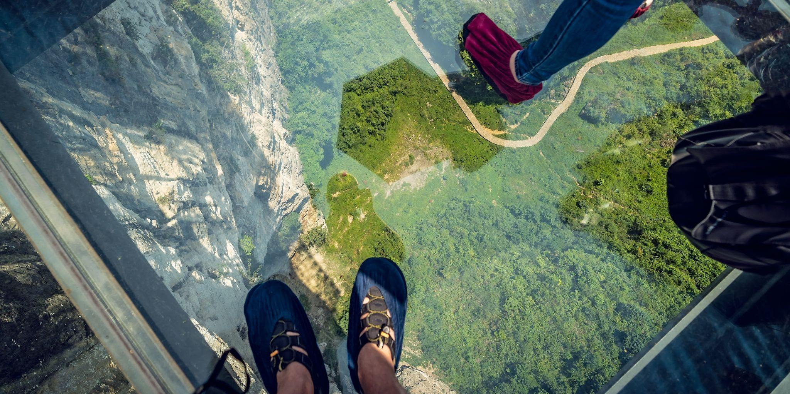
บ่าย นำท่านชม ระเบียงแก้วอู่หลง (รวมผ้าหุ้มรองเท้า) เป็นสะพานที่มีพื้นที่หน้ากว้างที่กว้างที่สุดในโลก จุดชมวิวแห่งนี้เป็นหน้าผาสูง จากระดับน้ำทะเล 1200 เมตร ส่วนที่ยื่นออกจากหน้าผา 11 เมตร ความยาว 26 เมตร ความสูงแนวตั้งจากด้านล่างของหน้าผาสูง 280 เมตร วางแผนและออกแบบ โดยผู้เชี่ยวชาญจากในและต่างประเทศ
กว่า 20 ท่าน ถือได้ว่าเป็นจุดชมวิวสะพานแก้วที่ติดอันดับแผ่นกระจกกว้างที่สุดในโลก ได้เวลาอันสมควร
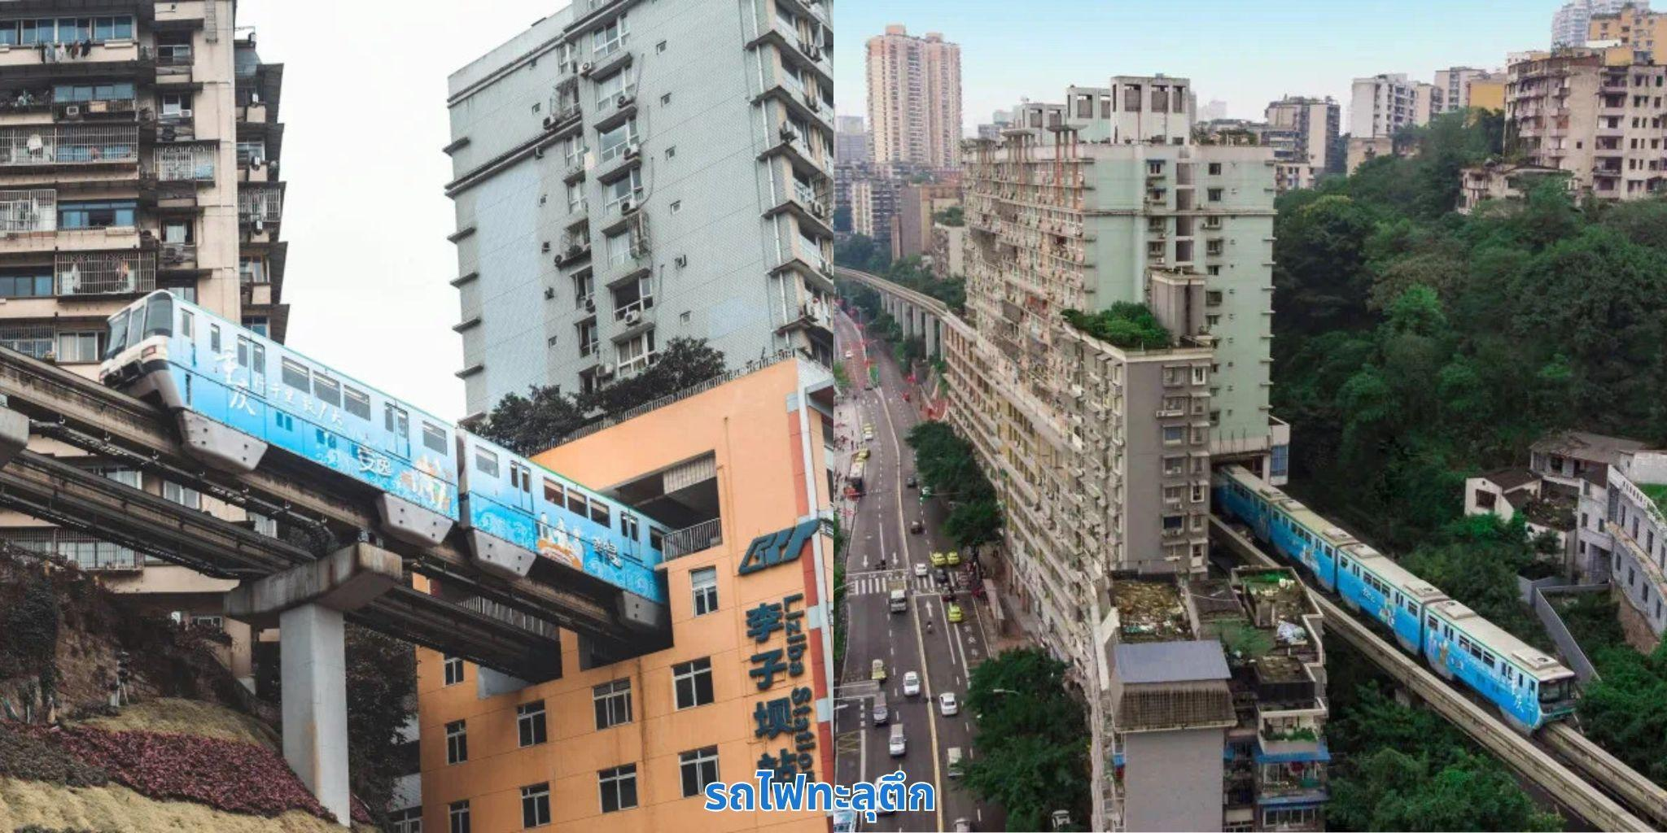
นำท่านเดินทางกลับสู่ เมืองฉงชิ่ง (ใช้เวลาประมาณ 3 ชั่วโมง) นำท่านชม รถไฟฟ้าวิ่งทะลุตึก ความแปลกแต่จริง ที่รถไฟฟ้า สาย 2 ของมหานครฉงชิ่ง ที่กำลังวิ่งผ่านสถานีหลีจื่อป้า (Liziba Station) ทะลุตึก 19 ชั้น ซึ่งเป็น อาคารที่ พักอาศัยของประชาชน รถไฟฟ้าสายนี้ถูกสร้างขึ้นโดยไม่ต้องรื้อถอนตึกดังกล่าวโดยสถานี หลีจื่อป้าใช้พื้นที่เพียงชั้น 6-8 ของตัวอาคารเท่านั้น และได้ผ่านการออกแบบให้สามารถลดเสียงการทำงานด้วยอุปกรณ์
ชนิดพิเศษ ที่ทำให้เสียงของรถไฟฟ้าสายนี้ดังเท่าเครื่องล้างจาน (ประมาณ 75.8 เดซิเบล) ประชาชนผู้อยู่อาศัย
จึงไม่ได้รับผลกระทบจากเสียงของรถไฟเลยทีเดียว นําท่านชม ศาลาประชาคมฉงชิ่ง ด้านนอก เป็นหนึ่ง ในสัญลักษณ์พิเศษของเมืองฉงชิ่งด้วยการผสมผสานลักษณะเด่นของศิลปะราชวงค์ชิงและราชวงค์หมิงไว้ด้วยกัน
ด้วยการจำลองรูปทรงมาจากหอฟ้าเทียนถานที่กรุงปักกิ่ง

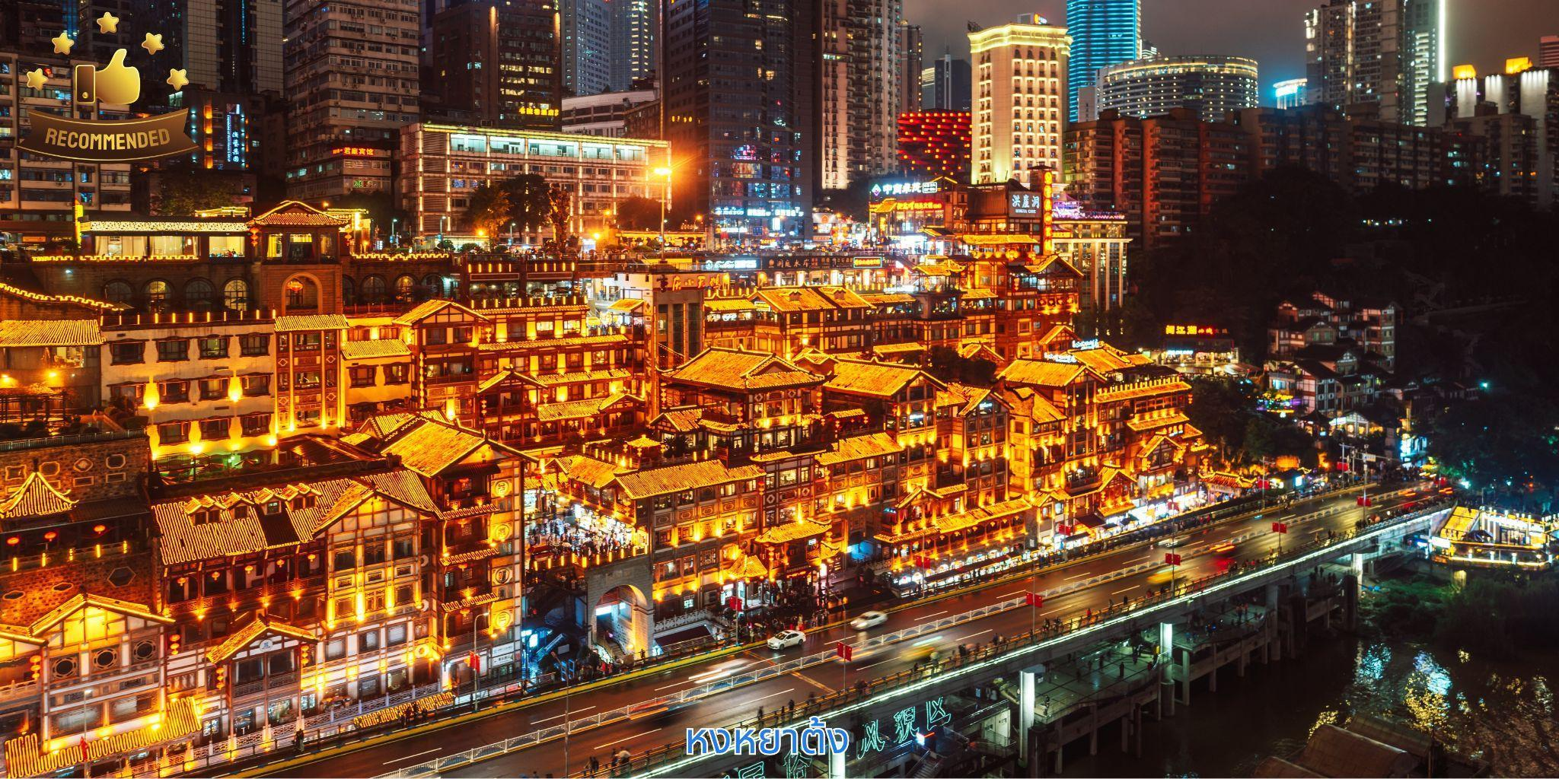
ค่ำ บริการอาหารค่ำ ณ ภัตตาคาร
นำท่านสู่ หงหยาต้ง อาคารขนาดใหญ่สร้างอยู่บนภูเขา ขนานไปกับแม่น้ำเจียหลิง โครงการประกอบ ด้วยโรงแรม ร้านค้าจำหน่ายสินค้า ร้านอาหารพื้นเมือง ร้านน้ำชา โรงละคร ซึ่งล้วนแล้วแต่ก่อสร้างตกแต่ง ในรูปแบบโบราณให้อารมณ์และบรรยากาศย้อนยุคสำหรับนักท่องเที่ยว
ที่พัก NEW XI YA HOTEL ระดับ 4* หรือเทียบเท่า
วันที่สี่ ฉงชิ่ง - เล่อซาน - หลวงพ่อโตเล่อซาน - ง๊อไบ๊ - วัดเป้ากั๋ว

เช้า บริการอาหารเช้า ณ ห้องอาหารของโรงแรม
นำท่านเดินทางสู่เมือง เล่อซาน ใช้เวลาเดินทางประมาณ 3 ชั่วโมง นำท่านชมความยิ่งใหญ่ของ องค์พระใหญ่หลวงพ่อโตเล่อซาน เป็นพระพุทธรูปเกาะสลักหน้าผาที่ใหญ่ที่สุดในโลก ได้ขึ้นทะเบียนเป็นมรดกโลก
ร่วมกับภูเขาเอ๋อเหมย์เมื่อปี พ.ศ.2539 พระพุทธรูปเล่อชานเริ่มสร้างตั้งแต่สมัยราชวงศ์ถัง โดยพระชื่อไห่ทง องค์พระ มีความสูงกว่า 70 เมตร ไหล่กว้างกว่า 20 เมตร พระเศียรสูงเท่าภูเขา พระบาทวางอยู่ริมแม่น้ำ พระหัตถ์วางบนเข่า พระพักตร์อิ่มเอิบสงบ เล่าย้อนที่มาของการก่อสร้างพระใหญ่เล่อซาน เนื่องจากพระไห่ทงได้เดินทาง มายัง เสฉวนและพบว่าเขาเล่อชานตั้งอยู่บนทางผ่านของแม่น้ำสามสายมักเกิดอุบัติเหตุเรือล่มทำให้มีผู้คนเสียชีวิตบ่อยครั้ง พรฟะไห่ทงจึงตั้งใจสร้างพระพุทธรูปองค์ใหญ่ขึ้นตรงจุดนี้เพื่อให้พระคุ้มครองแก่ผู้เดินทาง
ต่อมามีชาวพุทธผู้มีจิตศรัทธาใช้ความพยายามและใช้เวลาอีก 70 ปี สร้างพระพุทธรูปองค์นี้จนสำเร็จ ภายหลังพุทธศาสนิกชนจากหลากหลายที่มาได้พากันมานมัสการเพื่อความสงบสุขแห่งจิตใจ

เที่ยง บริการอาหารกลางวัน ณ ภัตตาคาร

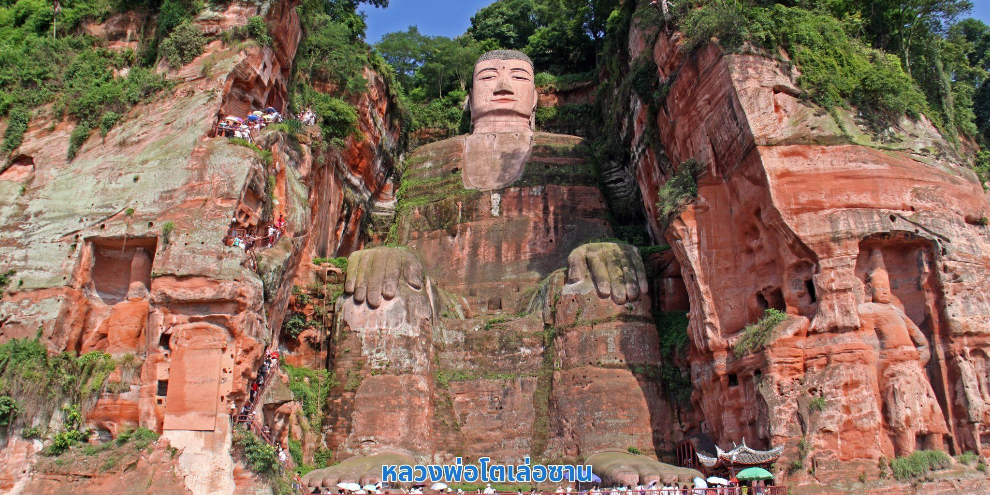
บ่าย นำท่านออกเดินทางไปยัง ง้อไบ๊ นำท่านชม วัดเป้ากั๋ว เป็นวัดที่ใหญ่และสวยงามที่สุดของง๊อไบ๊ เดิม ชื่อว่า ฮุ่ยจงถังสร้างขึ้นในสมัยราชวงศ์หมิง เพื่อบูชาพระโพธิสัตว์ผู่เสียนโพธิสัตว์แห่งปัญญาผู้สถิตย์ ณ เขาง๊อไบ๊ ซึ่งเป็นความเชื่อของ 3 ศาสนาคือ พุทธ เต๋า และลัทธิขงจื๊อ ภายในมีโบราณสถานสำคัญคือ ซานเหมิน (ประตูเขา) ตำหนักหมีเล่อ วิหารหลัก และหอพระคัมภีร์ ซึ่งในปี 1983 วัดเป้ากั๋ว ได้ถูกจัดเป็นอีกหนึ่งในจำนวนวัดที่สำคัญที่สุดในจีน
ค่ำ บริการอาหารค่ำ ณ ภัตตาคาร
ที่พัก SHANG SAI HOTEL ระดับ 4* หรือเทียบเท่า
วันที่ห้า ง๊อไบ๊ – ภูเขาหิมะวาวู่ ภูเขาโต๊ะใหญ่ที่สุดในโลก (รวมขึ้นกระเช้าไป-กลับ) - เฉิงตู - ชมแสงสี The
Tower of Life

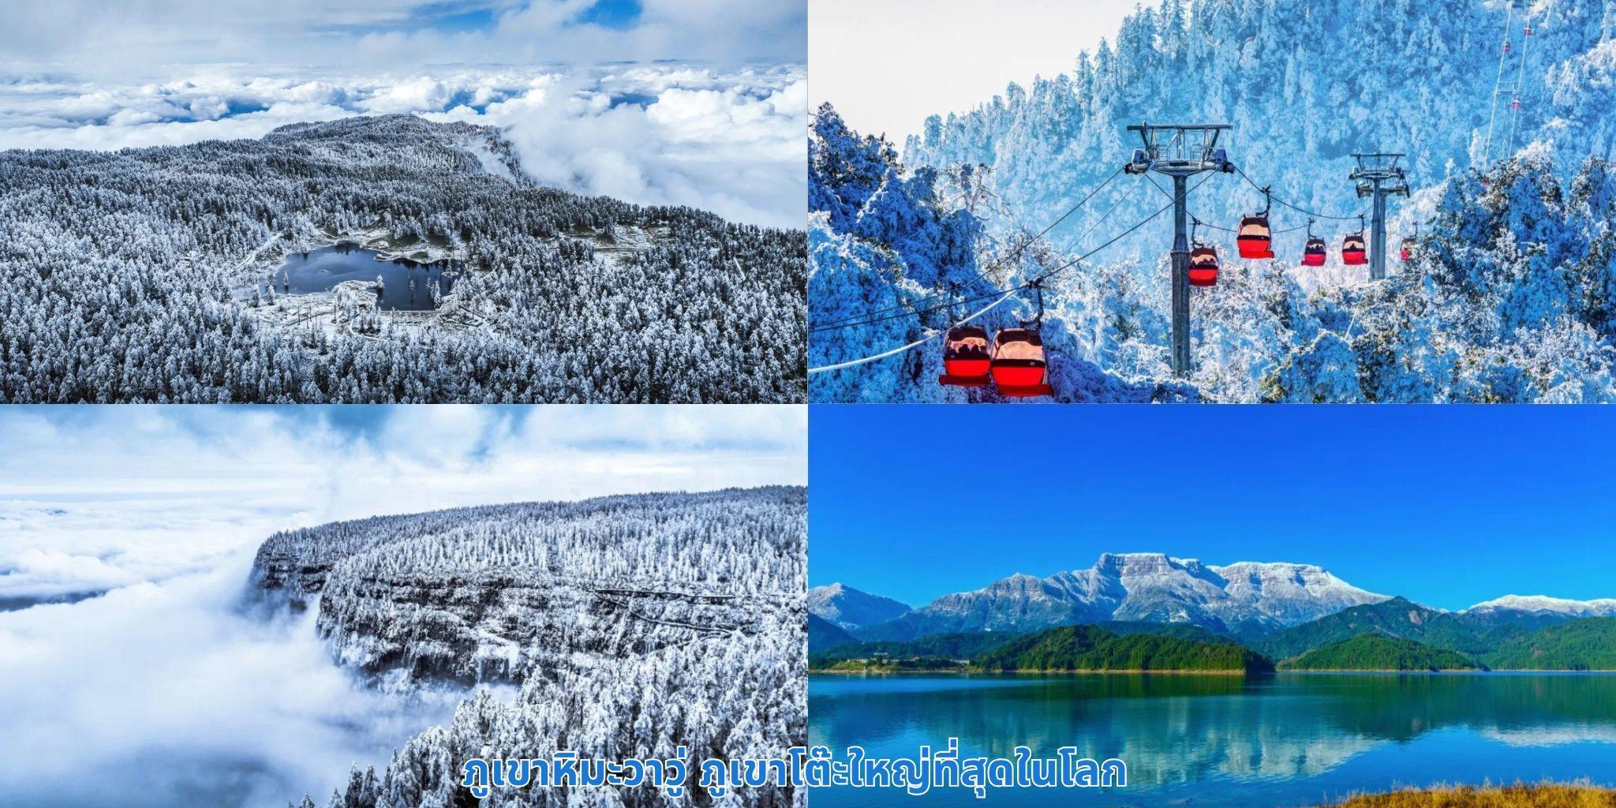

เช้า บริการอาหารเช้า ณ ห้องอาหารของโรงแรม
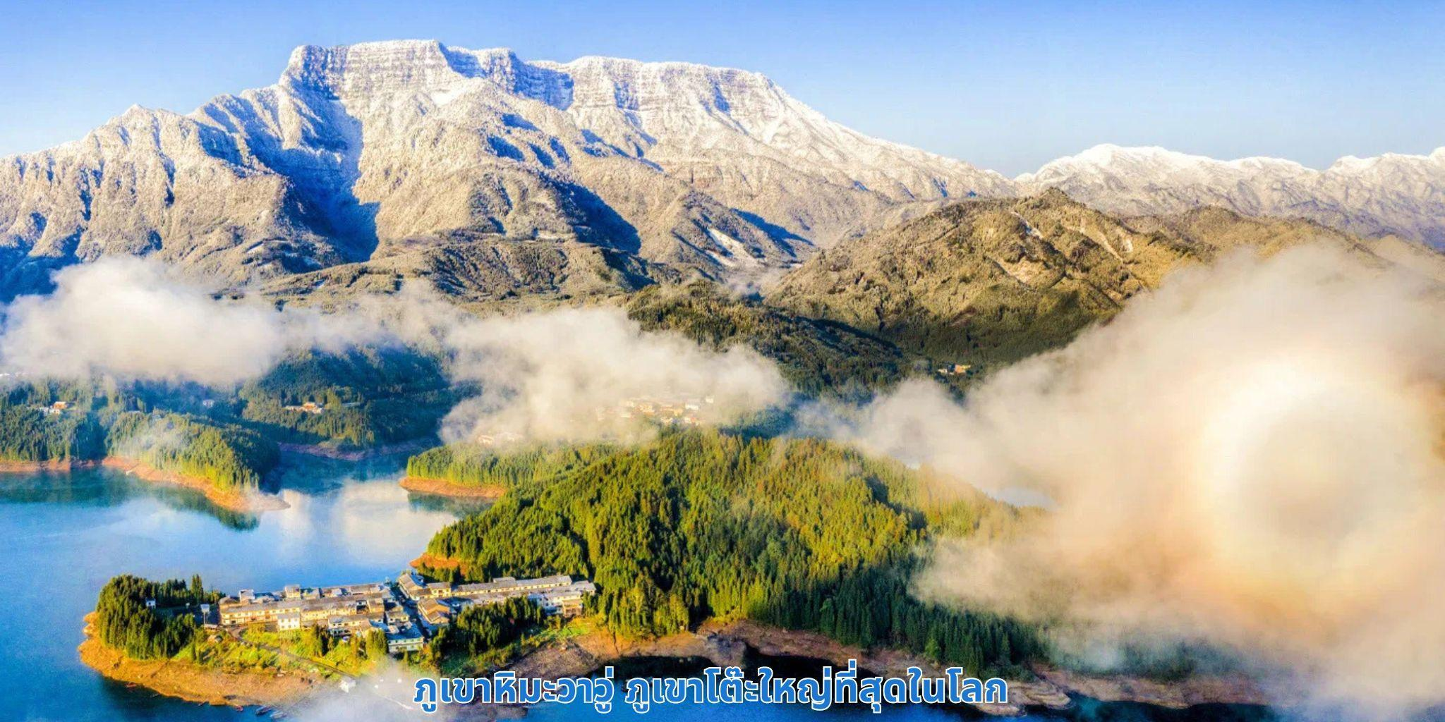
จากนั้นนำท่านเที่ยวชม ภูเขาหิมะวาวู่ ภูเขารูปโต๊ะใหญ่ที่สุดในโลก นำท่านขึ้นกระเช้าขึ้นสู่ยอดเขา ตั้งอยู่
ในเขตหงหยา เมืองเหมยซาน ซึ่งเป็นบ้านเกิดของตงโป มณฑลเสฉวน โดยมีความสูง 2,830 เมตรจากระดับน้ำทะเล และมีพื้นที่บนยอดเขาประมาณ 110,000 ตร.กม. ที่นี่ได้รับการจัดอันดับให้เป็นแหล่งท่องเที่ยวระดับ AAAA แห่งชาติ ในเดือนมีนาคม 2019 เป็นที่รู้จักกันในนามของ โลกแห่งน้ำ โลกแห่งถ้ำ อาณาจักรแห่งดอกไม้ เปลแห่งหิมะ บ้านเกิดของเมฆ และพิพิธภัณฑ์สัตว์และพืช
เที่ยง บริการอาหารกลางวัน ณ ภัตตาคาร
บ่าย จากนั้นนำท่านเดินทางกลับเข้าสู่เมืองเฉิงตู จากนั้นเข้าเยี่ยมชม โรงงานผลิตภัณฑ์หมอนยางพารา ชมกรรมวิธีการผลิตและฟังบรรยายเกี่ยวกับสินค้า เลือกชมสินค้าและผลิตภัณฑ์เครื่องนอนเพื่อสุขภาพต่างๆ ที่ผลิตจากยางพาร
ค่ำ บริการอาหารค่ำ ณ ภัตตาคาร
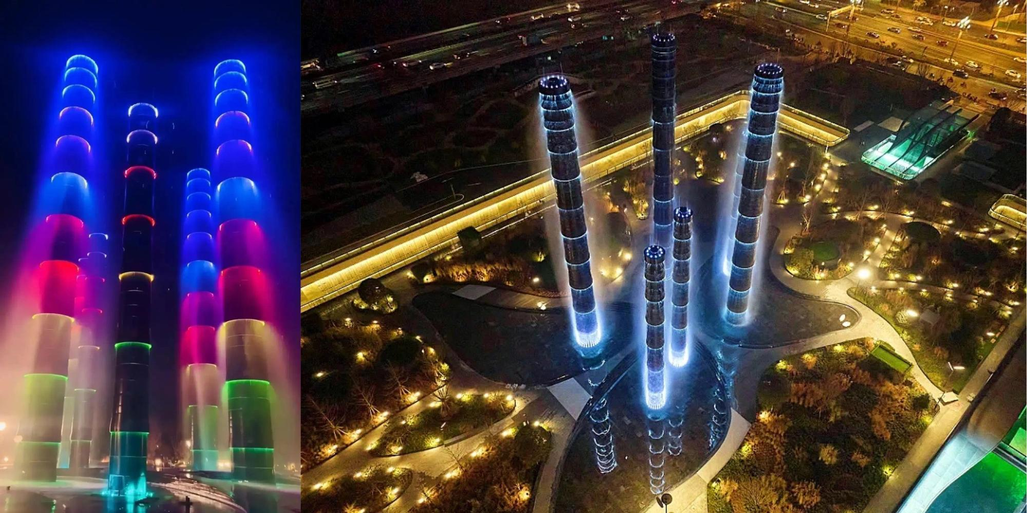
หลังอาหารค่ำ นำท่านชมแสงสี The Tower of Life ลานห้าง SKP

ที่พัก SERENGTI HOTEL ระดับ 4* หรือเทียบเท่า
วันที่หก วัดต้าฉือ - ถนนคนเดินไท่กู่หลี่ - หมีแพนด้ายักษ์ปีนตึกIFS - ถนนคนเดินชุนซีลู่
- สนามบินเทียนฟู่ - สนามบินดอนเมือง ประเทศไทย

เช้า บริการอาหารเช้า ณ ห้องอาหารของโรงแรม
จากนั้นนำท่านเข้าเยี่ยมชม ศูนย์ผลิตภัณฑ์ยาจีนและบัวหิมะ ฟังการบรรยายผลิตภัณฑ์ยาจีนและ สรรพคุณบัวหิมะ หรือ เป่าฟู่หลิง ที่รักษาอาการอักเสบของผิวหนัง แก้แผลพุพอง ไฟไหม้ น้ำร้อนลวก ผื่นแพ้คัน
จากนั้นนำท่านเข้าเยี่ยมชม ศูนย์ผลิตภัณฑ์อัญมณีหยก หยกนับเครื่องประดับที่นิยมกันอย่าง แพร่หลายตามความเชื่อของคนชาวจีนซึ่งมีมาตั้งแต่สมัยโบราณโดยเฉพาะความเชื่อเกี่ยวกับการใส่หยกเป็นเครื่องประดับจะช่วยเสริมให้มีอำนาจ ช่วยให้มีความเจริญก้าวหน้าและความเจริญรุ่งเรือง อีกทั้งยังช่วยสร้างสมดุลให้เกิดขึ้นได้ ทั้งร่างกายและจิตใจ รวมไปถึงการช่วยเสริมพลังให้ร่างกายแข็งแรง จากนั้นเดินทางไปยัง วัดต้าฉือ เป็นวัดเก่าแก่ ที่มีอายุยาวนานกว่า 1,600 ปี ตั้งอยู่ใจกลางของ Chengdu ที่นี่ถือเป็นสถานที่สำคัญที่น่าสนใจ เพราะเป็นวัด ที่พระถังซัมจั๋งบวชเป็นพระภิกษุก่อนจะย้ายไปจำพรรษายังวัดอื่นภายในวัดต้าสือนั้นเงียบสงบ
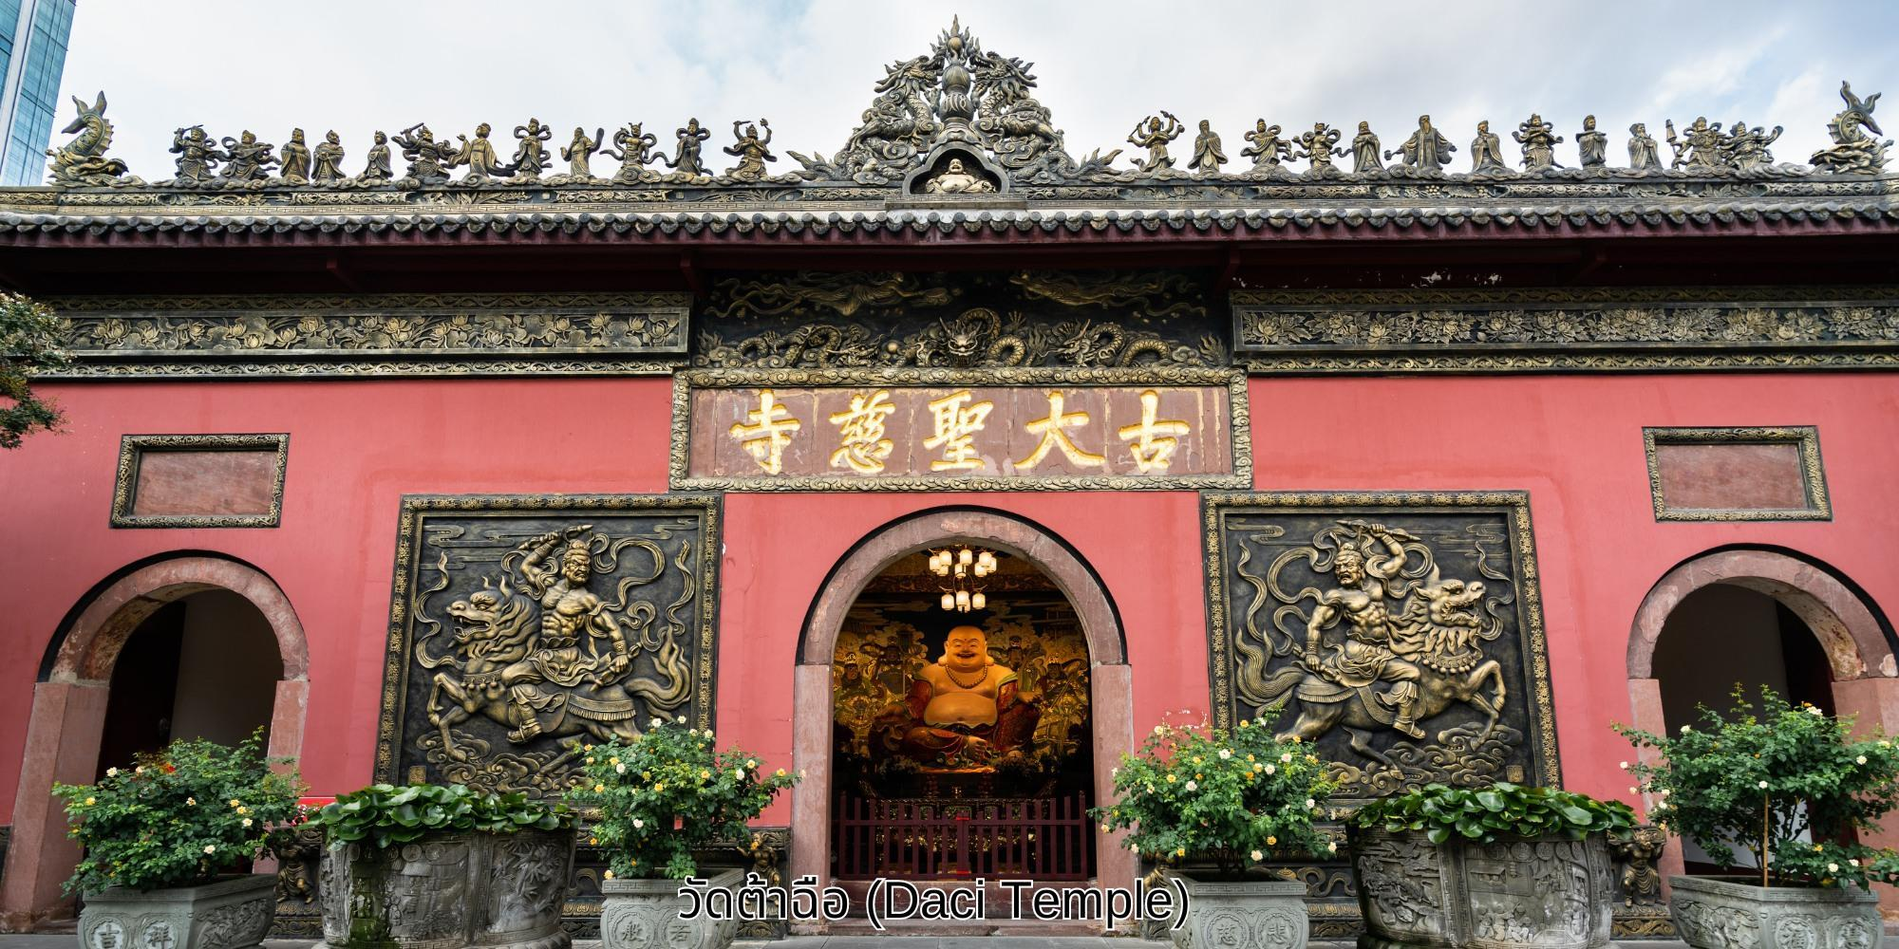
เที่ยง บริการอาหารกลางวัน ณ ภัตตาคาร
บ่าย จากนั้นนำท่านไปช้อบปิ้งที่ ถนนคนเดินไท่กู่หลี่ แต่เดิมที่ตรงนี้คือวัดต้าฉือ ที่พระเสวียนจ้าง (พระถังซำจั๋ง) เคยจำพรรษาก่อนเดินทางไปชมพูทวีป ปัจจุบันี้ได้มีโครงการอนุรักษ์อาคารบางส่วนและปรับปรุงพื้นที่
รอบ ๆ ขึ้นโดยมีวัดเป็นศูนย์กลาง ปัจจุบันไท่กู๋หลี่เป็นที่ตั้งของวัด ช้อปปิ้งคอมเพล็กซ์ ร้านอาหารห้างสรรพสินค้าใต้ดิน โรงภาพยนตร์ จัตุรัส และโรงแรมหรูอย่าง The Temple House สัมผัสวิถีชีวิตสไตล์จีนโมเดิร์นที่ผสมผสานกัน
อย่างลงตัว จากนั้นนำท่านชม หมีแพนด้ายักษ์ กำลังปีนตึก IFS เป็นอีกหนึ่งแลนด์มาค ที่ใครมาเฉิงตูแล้วต้องมาเช็คอิน จากนั้นนำท่านสู่ ถนนคนเดินชุนซีลู่ เป็นย่านวัยรุ่นเปรียบได้กับสยามสแคว์ซึ่งขายสินค้าที่ทันสมัยเป็นถนนที่ปิด ไม่ไห้รถวิ่งผ่านได้ ห้างดังในย่านนี้มีให้เลือกช้อปปิ้งมากมายหลากหลาย

เย็น อิสระอาหารค่ำเพื่อสะดวกแก่การท่องเที่ยว
สมควรแก่เวลา นำท่านเดินทางสู่ สนามบินเมืองเทียนฟู่ เดินทางกลับสู่ประเทศไทย
20.30 น. ออกเดินทางบินลัดฟ้ากลับสู่ สนามบินดอนเมือง ประเทศไทย
โดยสายการบิน ไทยไลออนแอร์ (Thai Lion Air) เที่ยวบินที่ SL933 ใช้เวลาเดินทางประมาณ 3 ชั่วโมง 5 นาที ไม่มีบริการอาหารและน้ำดื่มบนเครื่อง
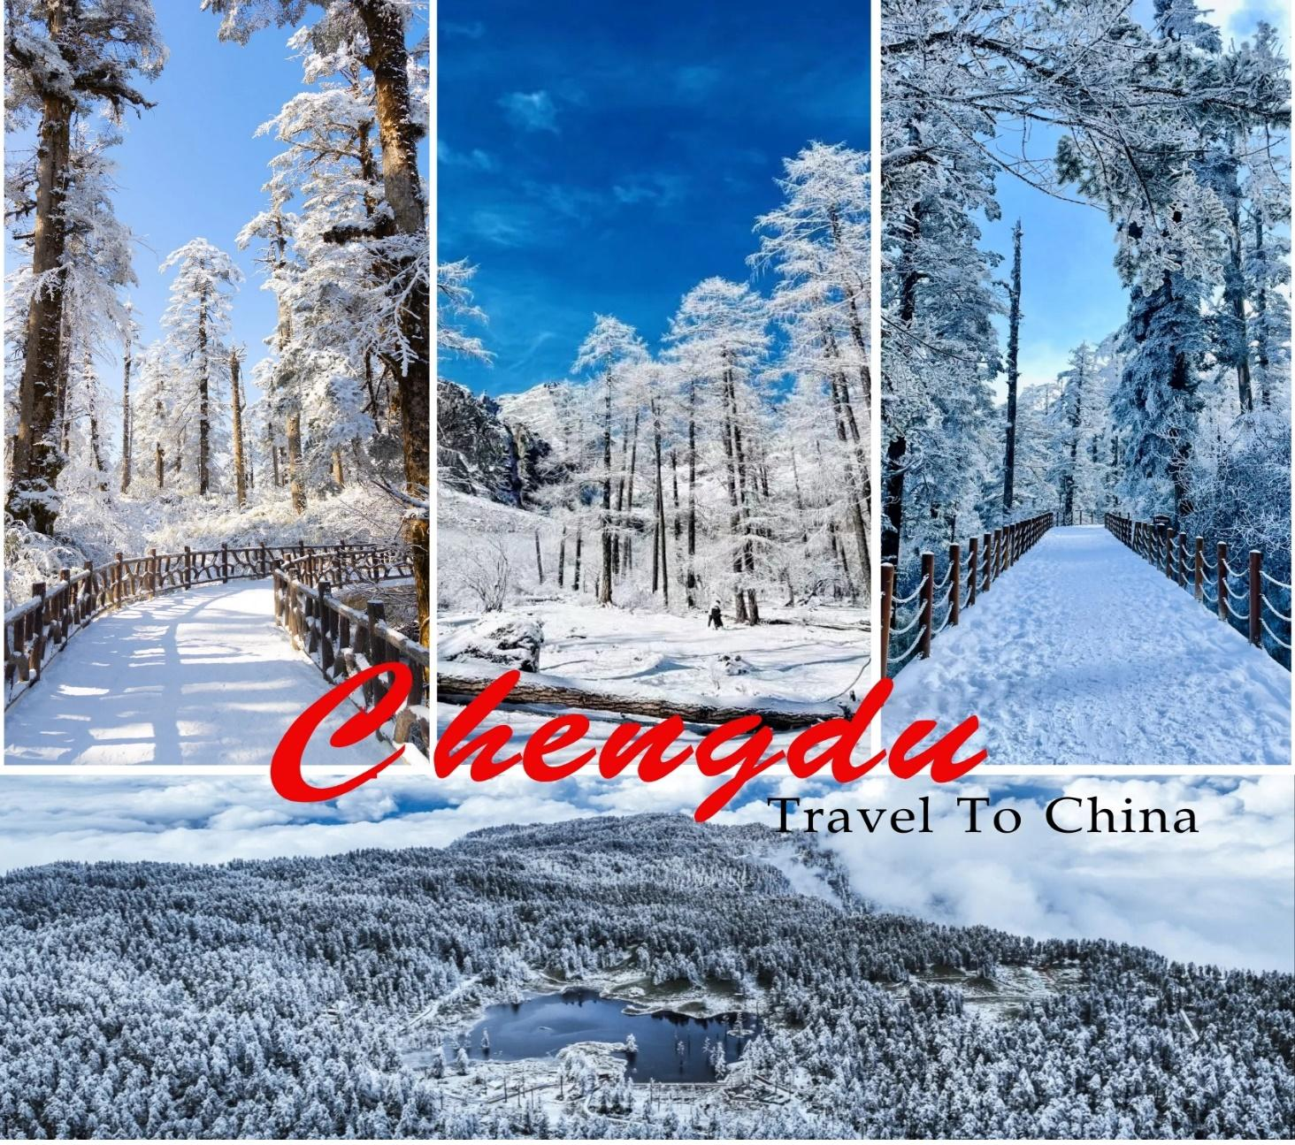
22.35 น. เดินทางถึง สนามบินดอนเมือง ประเทศไทย โดยสวัสดิภาพ พร้อมด้วยความประทับใจ

